https://hyperledger.github.io/composer/v0.19/search/search.html?query=card

<https://github.com/hyperledger/composer/issues/2038>

https://github.com/hyperledger/composer/issues?page=9&q=is%3Aissue+is%3Aclosed

$**npm install -g loopback util passport-jwt passport loopback-connector-mongodb underscore**

**$composer-rest-server -c admin@quanlythuysan -m true**

//multiuser mode có chứng thực

Tạo file để chạy passport middleware, đường dẫn là nơi chứa các gói lib đã cài ở chế độ global.

/home/kampa/.nvm/versions/node/v8.16.1/lib/node_modules/composer-rest-server/node_modules/loopback-component-passport/lib/**custom-jwt.js**

'use strict';

const passportJwt = require('passport-jwt');

const util = require('util');

function CustomJwtStrategy(options, verify) {

options.jwtFromRequest = passportJwt.ExtractJwt.fromAuthHeaderAsBearerToken();

passportJwt.Strategy.call(this, options, verify);

}

util.inherits(CustomJwtStrategy, passportJwt.Strategy);

module.exports = {

Strategy: CustomJwtStrategy

};

Thêm vào .bashrc : **nano .bashrc**

export COMPOSER_PROVIDERS=’{

"jwt": {

"provider": "jwt",

"module": "/home/kampa/.nvm/versions/node/v8.16.1/lib/node_modules/composer-rest-server/node_modules/loopback-component-passport/lib/custom-jwt.js",

"secretOrKey": "secret",

"authScheme": "saml",

"successRedirect": "/",

"failureRedirect": "/"

}

}’

Cần khởi tạo lúc mới cài đặt và start mạng. Chạy createDemo để tạo participant. Tạo identity của 5 giai đoạn:

composer identity issue -c admin@quanlythuysan -f ng1.card -u nuoigiong1 -a "resource:org.hlfc.qlts.TrangTraiNuoiGiong#trangtrainuoigiong1"

composer identity issue -c admin@quanlythuysan -f nnl1.card -u nuoinl1 -a "resource:org.hlfc.qlts.TrangTraiNuoiNguyenLieu#trangtrainguyenlieu1"

composer identity issue -c admin@quanlythuysan -f cb1.card -u chebien1 -a "resource:org.hlfc.qlts.NhaCheBien#chebien1"

composer identity issue -c admin@quanlythuysan -f pp1.card -u phanphoi1 -a "resource:org.hlfc.qlts.NhaPhanPhoi#phanphoi1"

composer identity issue -c admin@quanlythuysan -f bl1.card -u banle1 -a "resource:org.hlfc.qlts.NhaBanLe#banle1"

Sau khi tạo xong sẽ có 5 file .card ở thư mục hiện hành. Dùng nó để sử dụng mạng với vai trò của từng card.

Test với Postman

B1: Lấy jwttoken mẫu gởi vào đường dẫn: .../auth/jwt/callback sẽ trả về cookie chứa 3 giá trị.

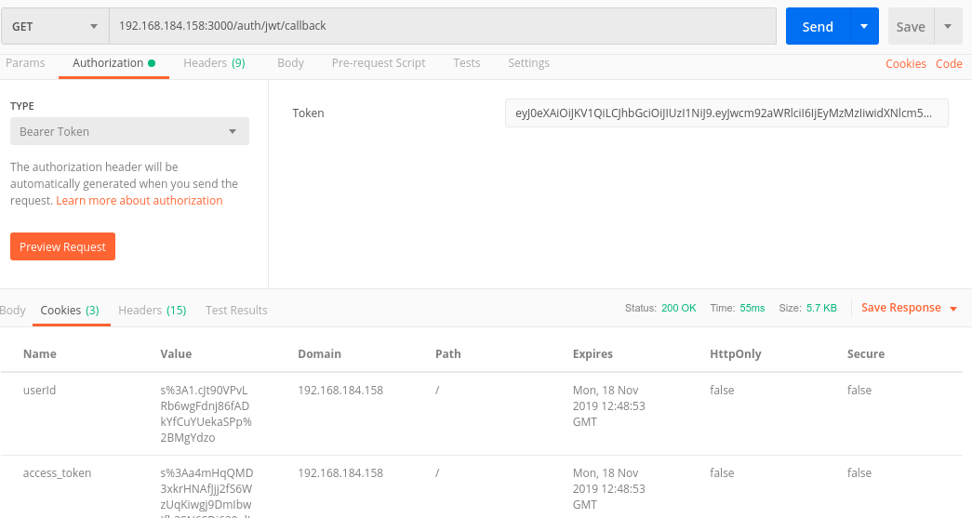

B2: import card đã tạo vào api/wallet/import. Thành công sẽ trả về 204.

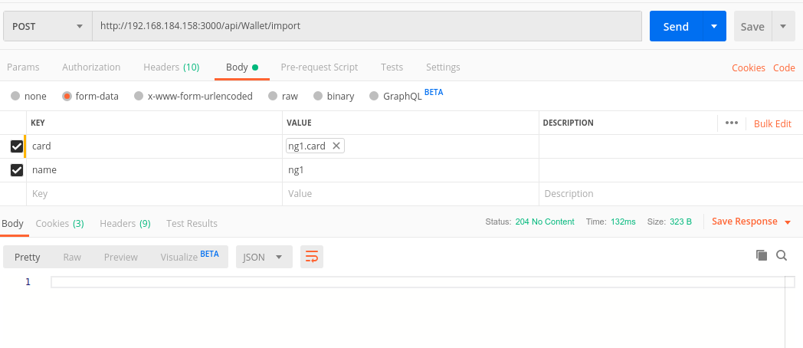

B3: Kiểm tra đã import được hay chưa .../api/wallet

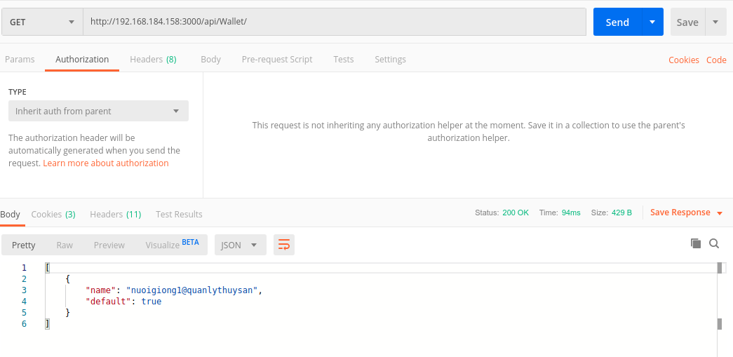

B4: Trỏ tới endpoint muốn sử dụng